Planejamento Estratégico para a micro empresa G4 Soluções Ambientais
Fabiana Monteiro Torres Prado

RESUMO

O presente estudo trata-se de uma proposta de planejamento estratégico para a empresa G4 Soluções Ambientais. Visto que as empresas não têm dado a devida importância para o planejamento estratégico, implicando em perdas de mercado, pouca competitividade, etc. Neste sentido, é importante entender as razões dessas empresas por não usar tão importante ferramenta de ganhos de competitividade. Concluiu-se que o planejamento estratégico é de suma importância para qualquer tipo de empresa, principalmente para as micro e pequenas empresas.

Palavras – chave: Planejamento estratégico, Competividade, Diagnóstico.

INTRODUÇÃO

A constante evolução da atividade econômica, a globalização e as diversas alterações nos cenários mundiais provocaram, e continuam provocando profundas mudanças nos processos de reestruturação produtiva e gerencial em praticamente todos os setores da economia.
Neste contexto é essencial que as empresas planejem suas ações futuras; por meio da definição de um planejamento estratégico que contemple estratégias, objetivos claros e metas a serem alcançados, o que lhes garante ganhos de competitividade.
O planejamento estratégico é considerado uma ferramenta que permite à empresa coletar e avaliar as informações do seu ambiente interno e externo de modo a definir objetivos e as metas que a mesma deve seguir para alcançar a posição de destaque no mercado em termos de competitividade., exemplificado as etapas do planejamento estratégico (Figura 1).
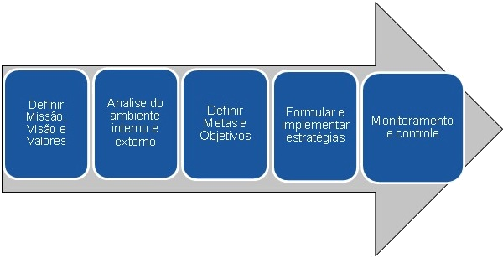
FIGURA 1 – Esquema das etapas do planejamento estratégico. Adaptado do SEBRAE.

Histórico da empresa: A empresa G4 Soluções Ambientais atua nas áreas relacionadas às ciências ambientais, e elabora de forma personalizada projetos e trabalhos técnicos voltados ao licenciamento ambiental de novos empreendimentos, entre outros.

METODOLOGIA

O objeto de estudo compreende o diagnóstico com fins de entender porque a empresa G4 Soluções Ambientais não possui um planejamento estratégico formal. O método a ser adotado é o do estudo de caso, pois as informações podem ser obtidas em tal nível de profundidade que permite caracterizar e explicar os aspectos do estudo.
Especificamente, utilizar-se-á da elaboração e aplicação do questionário; e, de uma entrevista para a equipe de diretores da G4, com isso pretende-se obter informações relevantes para atender aos objetivos deste trabalho.

RESULTADOS E DISCUSSÕES

Como principais resultados, a pesquisa permitiu inferir que a G4 Soluções Ambientais de fato não possui um planejamento estratégico formal e as razões para tal são a falta de pessoas capacitadas para desempenhar esta atividade e também a falta de disponibilidade de tempo, uma vez que o diretor geral se ocupa de muitas funções.
Percebeu-se que estas funções são estratégicas, portanto, de suma importância para a empresa e nem sempre são desempenhadas de forma eficiente, visto que falta ao tomador de decisão maior conhecimento tanto do ambiente interno quanto externo à empresa.
É oportuno explicar que para desenvolver uma proposta de um roteiro formal de planejamento estratégico, basear-se na interpretação dos dados coletados na pesquisa de campo, entrevista e questionários realizados.

CONCLUSÃO

A pesquisa permitiu inferir que a G4 Soluções Ambientais não possui um planejamento estratégico formal e as razões para tal são a falta da disponibilidade de tempo e de pessoas capacitadas para tal atividade, concentrando muitas funções ao diretor geral.
Percebeu-se que o planejamento estratégico é de suma importância para qualquer empresa, independente de seu tamanho ou sua classificação. Com o planejamento, o administrador passa a pensar estrategicamente, enxergando melhor oportunidades e ameaças.
Portanto, espera - se que o presente estudo possa despertar o interesse não somente dos diretores da G4 como do micro e pequeno empresário de maneira geral, para a necessidade do planejamento estratégico para o seu negócio.

BIBLIOGRAFIA

SERVIÇO BRASILEIRO DE APOIO ÀS MICRO E PEQUENAS EMPRESAS- SEBRAE- MG. 40 anos Referência no Desenvolvimento de Micro e Pequenas Empresas. Revista passo a Passo. Belo Horizonte, nº 140, Junho/Julho 2012.

Graduada em Administração pela Faculdade de Viçosa. Aluna da Universidade Franca, MBA- Gestão Estratégica e Licenciatura em Matemática, 2014 e 2017.
Serviço Brasileiro de Apoio às Micro e Pequenas Empresas

